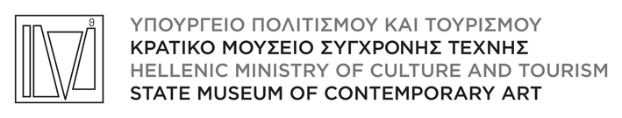 | 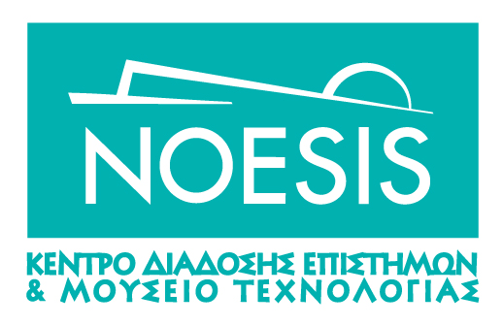

Θεσσαλονίκη, 7 Νοεμβρίου 2011

ΔΕΛΤΙΟ ΤΥΠΟΥ

Ομιλία-παρουσίαση
«Φιόντορ Γιουρτσίχιν. Η εμπειρία από την περιπλάνηση στο διάστημα»
Τετάρτη 9 Νοεμβρίου
στο ΝΟΗΣΙΣ, στις 19:00

Μία περιπλάνηση στο διάστημα θα έχει την ευκαιρία να κάνει το κοινό μέσα από τις φωτογραφίες του ελληνικής καταγωγής Ρώσου κοσμοναύτη Φιόντορ Γιουρτσίχιν και την σχετική παρουσίαση με τίτλο «Η εμπειρία από την περιπλάνηση στο διάστημα», στο ΝΟΗΣΙΣ, την Τετάρτη 9 Νοεμβρίου, στις 19:00. Ο κοσμοναύτης Φιόντορ Γιουρτσίχιν ασχολείται τα τελευταία χρόνια συστηματικά με τη διαστημική φωτογραφία. Η είσοδος στην εκδήλωση θα είναι ελεύθερη για το κοινό. Η διερμηνεία θα γίνει από τα ρωσικά στα ελληνικά.
Ο Φιόντορ Γιουρτσίχιν είναι προσκεκλημένος στο πλαίσιο της έκθεσης «Το Σύμπαν της Ρωσικής Πρωτοπορίας-Τέχνη και εξερεύνηση του Διαστήματος στη Ρωσία 1900-1930», που διοργανώνει το Κρατικό Μουσείο Σύγχρονης τέχνης σε συνεργασία με το Ίδρυμα Ευγενίδου στην Αθήνα (8 Νοεμβρίου-31 Δεκεμβρίου), ενώ θα μιλήσει και στο συνέδριο που διοργανώνει το Επιμελητήριο Εικαστικών Τεχνών Ελλάδος με θέμα «Τέχνη –Επιστήμη-Σύμπαν» στις 8-9 Νοεμβρίου επίσης στην Αθήνα, με την ευκαιρία της έκθεσης.
Βιογραφικό σημείωμα
Ο Φιόντορ Γιουρτσίχιν (Θεόδωρος Νικολάγιεβιτς Γιουρτσίχιν) γεννήθηκε στο Βατούμι της Αυτόνομης Δημοκρατίας της Αζαρίας το 1959. Εργάστηκε στο κέντρο ελέγχου ως Μηχανολόγος Μηχανικός για την Ρωσική Εταιρεία Διαστήματος Energia το διάστημα 1983-1997. Κατόπιν έγινε αρχιμηχανικός στα διαστημικά προγράμματα Mir-Space-Shuttle και NASA-Mir. Το 1997 χρίστηκε υποψήφιος στο κοσμοναυτικό τμήμα της Energia, ενώ από τον Ιανουάριο 1998 μέχρι το Νοέμβριο 1999 ολοκλήρωσε την εκπαίδευσή του και τον Ιανουάριο του 2000 ξεκίνησε την εκπαίδευση για το πρόγραμμα ISS (Διεθνής Διαστημικός Σταθμός-International Space Station:: ερευνητικός σταθμός σε τροχιά γύρω από τη Γη, ο οποίος βρίσκεται ακόμα σε φάση ανάπτυξης και αποτελεί κοινό πρόγραμμα μεταξύ των διαστημικών οργανισμών NASA (ΗΠΑ), RKA (Ρωσίας), JAXA (Ιαπωνίας), CSA (Καναδά) και ESA (Ευρώπης) .Το 2002 ο Γιουρτσίχιν συμμετείχε ως μέλος του πληρώματος του Διαστημικού Λεωφορείου Ατλαντίς και το 2007 παρέμεινε στον διεθνή διαστημικό σταθμό ISS επί 196 μέρες. (πηγή: http://el.wikipedia.org )

INFO

ΝΟΗΣΙΣ - ΚΕΝΤΡΟ ΔΙΑΔΟΣΗΣ EΠΙΣΤΗΜΩΝ & ΜΟΥΣΕΙΟ ΤΕΧΝΟΛΟΓΙΑΣ
6ο χλμ. Οδού Θεσσαλονίκης - Θέρμης 570 01 Θέρμη
Τ: 2310 483 000, F: 2310 483 020

info@noesis.edu.gr

www.noesis.edu.gr

ΥΠΟΥΡΓΕΙΟ ΠΟΛΙΤΙΣΜΟΥ ΚΑΙ ΤΟΥΡΙΣΜΟΥ

ΚΡΑΤΙΚΟ ΜΟΥΣΕΙΟ ΣΥΓΧΡΟΝΗΣ ΤΕΧΝΗΣ

Κολοκοτρώνη 21, Σταυρούπολη 56430, Θεσσαλονίκη
Τ: 2310 589140-1 & 3, F: 2310 600123
press@greekstatemuseum.com
www.greekstatemuseum.com

